|  |  |
| --- | --- |
| ICS | 03.120.20 |
| CCS | A 00 |

|  |
| --- |
| 3206 |

南通市地方标准

DB3206/TXXXX—XXXX

"南通精品家纺"标准先进性评价通用要求

General requirements of standard advantage assessment for Nantong premium brand of home textile

XXXX-XX-XX发布

XXXX-XX-XX实施

南通市市场监督管理局  发布

目次

前言 II

1 范围 1

2 规范性引用文件 1

3 术语和定义 1

4 评价原则 1

5 评价对象 2

6 评价程序 2

7 评价内容 3

8 评价报告 6

附录A （资料性） 标准先进性情况说明表 7

附录B （资料性） 评价报告 9

1. 前言

本文件按照GB/T 1.1—2020《标准化工作导则 第1部分：标准化文件的结构和起草规则》的规定起草。

注意本文件的某些内容可能涉及专利。本文件的发布机构不承担识别这些专利的责任。

本文件由南通市市场监督管理局提出并归口。

本文件起草单位：南通市质量技术和标准化中心、南通市纤维检验所。

本文件主要起草人：秦艳秋、陈洁、毛洪、肖国平、朱智荣、黄燕、秦强、徐建东、朱伟军、钱薇薇、苏永刚、杨雪。

"南通精品家纺"标准先进性评价通用要求

* 1. 范围

本文件确立了标准先进性评价的评价原则，并规定了评价对象、评价程序、评价内容和评价报告的要求。

本文件适用于开展“南通精品家纺”标准先进性评价活动。

* 1. 规范性引用文件

下列文件中的内容通过文中的规范性引用而构成本文件必不可少的条款。其中，注日期的引用文件，仅该日期对应的版本适用于本文件；不注日期的引用文件，其最新版本（包括所有的修改单）适用于本文件。

GB/T 1.1 标准化工作导则 第1部分：标准化文件的结构和起草规则

GB 18383 絮用纤维制品通用技术要求

GB 18401 国家纺织产品基本安全技术规范

GB/T 20001.10 标准编写规则 第10部分：产品标准

GB/T 29862 纺织品 纤维含量的标识

GB 31701婴幼儿及儿童纺织产品安全技术规范

DB 3206/TXXXX—2023“南通精品家纺”评价通则

* 1. 术语和定义

DB3206/T XXXX—2023界定的术语和定义适用于本文件。

* 1. 评价原则
     1. 系统性

评价机构和评价人员针对受评标准的关键性指标水平、规范性等方面进行全面的评价。

* + 1. 独立性

评价机构和评价人员始终坚持第三方立场，不与申请单位有直接或间接的利益关系，确保评价工作不受有关利益方的干扰和影响。

* + 1. 公正性

评价机构和评价人员在评价过程中以事实为依据，依据真实可靠的资料、文件和数据,给出公正的评价结果。

* + 1. 规范性

评价机构和评价人员按规定的评价方法和标准开展评价活动，使评价结果合理准确。

* 1. 评价对象

评价对象包括企业标准、团体标准，以及其他已发布的、适宜开展先进性评价的产品标准。

标准先进性评价以关键性指标为主要评价内容。

1. 企业产品声明执行国家标准或行业标准的，其提供的企业内控标准适宜开展评价的，可作为评价对象。
   1. 评价程序
      1. 工作流程

“南通精品家纺”标准先进性评价工作流程包括评价申请、申请受理、形式审查、专业评审等环节，见图1所示。

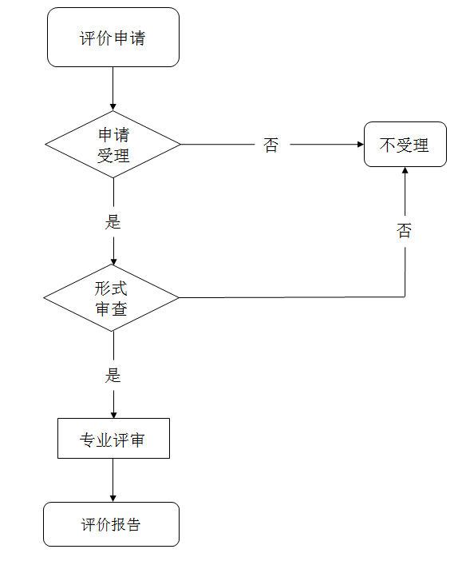

1. 标准先进性评价工作流程图
   * 1. 评价申请

申请“南通精品家纺”标准先进性评价，应提供标准文本、标准编制说明、标准发布文件等相关材料。

申请“南通精品家纺”标准先进性评价的标准，实施时间不宜少于半年。

* + 1. 申请受理

申请材料符合6.2.1要求，标准内容及技术要素完整的，形式审查通过，进入专业评审阶段。

* + 1. 专业评审

评价机构负责专业评审工作的组织实施。

评价机构应针对受评标准所属技术领域选取专家，组成专家组。

专家组审核受评标准中所有指标是否符合强制性标准的要求。

专家组依据受评标准、国内外相关标准，结合行业现状和市场需求，确定受评标准中的关键性指标。

专家组将受评标准的关键性指标水平与相应的国际国内标准或行业标杆指标水平进行比对，确定该指标的先进性，填写《标准先进性情况说明表》，格式见附录A。

专家组形成标准先进性评价结论，并对专业评审结果负责。

* 1. 评价内容
     1. 基本要求

产品标准应以产品制造为核心内容的经济行为，若伴随发生定制、售后等服务活动，标准中应包括服务要求。

安全要求应符合GB 18401的规定，婴幼儿及儿童纺织品应符合GB 31701的规定。

絮用纤维制品应符合GB 18383的规定。

纤维含量标识应符合GB/T 29862的要求。

* + 1. 关键性指标
       1. 关键性指标水平评价基本要求

关键性指标应反映受评标准在所处行业中的创新性、引领性，填补国际或国内空白，或优于同业水平的情况。

专家组应依据申请单位提供的“南通精品家纺”标准先进性评价申请材料，与相应的国际国内标准或行业标杆分别比对，确定关键性指标。

若受评标准关键性指标有相应的国家和行业标准，该关键性指标应达到国家或行业标准一等品及以上，没分等级的应达到相应要求；

若受评标准关键性指标目前既无国际标准，也无国内标准，应依照专家组判定的国际和国内行业标杆，按照该关键性指标达到的国际和国内行业标杆水平进行评价。

* + - 1. 关键性指标水平评价特殊要求

全棉套件水平评价特殊要求见表1。

1. 全棉套件关键指标水平

| 项目 | | | | 要求 |
| --- | --- | --- | --- | --- |
| 线密度/tex ≤ | | | | 7.4 |
| 密度（经密度和纬密度之和）/（根/10cm） ≥ | | | | 1200 |
| 断裂强力/N | | 经向 ≥ | | 350 |
| 纬向 ≥ | | 350 |
| 起球性能/级 ≥ | | | | 3~4 |
| 缩水率/% ≤ | | | | 4 |
| 色牢度/级 ≥ | 耐光 | | 变色 | 3~4 |
| 耐皂洗 | | 变色 | 4 |
| 沾色 | 4 |
| 耐水 | | 变色 | 4 |
| 沾色 | 4 |
| 耐汗渍 | | 变色 | 4 |
| 沾色 | 4 |
| 耐摩擦 | | 干摩 | 4 |
| 湿摩 | 3-4（深色3） |
| 残余表面活性剂、润湿剂/（mg/kg）＜ | | 壬基酚、辛基酚、庚基酚、戊基酚（总量） | | 10 |
| 壬基酚、辛基酚、庚基酚、戊基酚、辛基酚聚氧乙烯醚、壬基酚聚氧乙烯醚（总量） | | 100 |

毛巾水平评价特殊要求见表2。

1. 毛巾关键指标水平

| 项目 | | 要求 |
| --- | --- | --- |
| 吸水性/s ≤ | | 10 |
| 脱毛率/% ≤ | | 0.8 |
| 残余表面活性剂、润湿剂/（mg/kg）＜ | 壬基酚、辛基酚、庚基酚、戊基酚（总量） | 10 |
| 壬基酚、辛基酚、庚基酚、戊基酚、辛基酚聚氧乙烯醚、壬基酚聚氧乙烯醚（总量） | 100 |

羽绒被水平评价特殊要求见表3。

1. 羽绒被关键指标水平

| 项目 | | 要求 |
| --- | --- | --- |
| 绒子含量/% ≥ | | 95 |
| 绒子种类 | | 鹅绒 |
| 防钻绒性/根 ≤ | | 20 |
| 羽绒蓬松度/cm ≥ | | 18.5 |
| 清洁度/mm ≥ | | 1200 |
| 残余表面活性剂、润湿剂/（mg/kg）＜ | 壬基酚、辛基酚、庚基酚、戊基酚（总量） | 10 |
| 壬基酚、辛基酚、庚基酚、戊基酚、辛基酚聚氧乙烯醚、壬基酚聚氧乙烯醚（总量） | 100 |

蚕丝被水平评价特殊要求见表4。

1. 蚕丝被关键指标水平

| 项目 | | 要求 |
| --- | --- | --- |
| 丝绵长度 | | 长丝绵 |
| 纤维含量 | | 100%桑蚕丝 |
| 残余表面活性剂、润湿剂/（mg/kg）＜ | 壬基酚、辛基酚、庚基酚、戊基酚（总量） | 10 |
| 壬基酚、辛基酚、庚基酚、戊基酚、辛基酚聚氧乙烯醚、壬基酚聚氧乙烯醚（总量） | 100 |
| 荧光增白剂 | | 不得检出 |
| 增重剂 | | 无 |

* + 1. 标准规范性
       1. 标准制定

申请单位应建立明确规范的标准制定程序和要求，并有效执行。 标准起草人员构成应具备广泛性、代表性和专业性，标准制定过程中应征求相关方意见。

* + - 1. 标准内容

受评产品标准应内容完整，具体包括技术要求、试验方法、检验规则、包装储运；对环境、健康、安全等可持续发展要素的响应和对用户体验的响应情况等，并宜包括全生命周期质量控制/保证的内容。

* + - 1. 标准格式

受评标准编写格式宜符合GB/T 1.1和GB/T 20001.10要求或与标准类别相应的其他标准编写要求。

* 1. 评价报告

评价机构应完成评价报告存档，格式参见附录B。

标准先进性评价结论为“关键性指标具有先进性”的标准，可作为“南通精品家纺”标准编制或“南通精品家纺”认证的依据。

评价结论有效期为二年。

评价报告有效期内，标准的关键性指标的先进值发生变化的，申请单位应申请复审。

评价报告有效期满，申请单位可申请复审；如复审无异议，评价结果或结论有效期延续二年。

3. （资料性）
4. 标准先进性情况说明表

《标准先进性情况说明表》格式见表A.1。

* 1. 标准先进性情况说明表

|  |  |  |  |  |  |  |  |
| --- | --- | --- | --- | --- | --- | --- | --- |
| 标准名称 | |  | | | | | |
| 关键性指标对标 | | | | | | | |
| 序号 | 指标名称 | 标准 | | 确定依据 | | | 先进性性质 2 |
| 章节 | 内容 1 | 对比标准编号及名称 | 章节 | 内容 |
| 1 |  |  |  |  |  |  |  |
| 2 |  |  |  |  |  |  |  |
| 3 |  |  |  |  |  |  |  |
| ... |  |  |  |  |  |  |  |
|  |  |  |  |  |  |  |  |
| 填表说明：  1、“标准”下的“内容”一栏必须含有**指标先进值**等内容。  2、“先进性性质”一栏是单选，选项包括：A领先性，技术要求严于国际、国家、行业、地方标准；B创新性，填补国际、国内空白（现有国际、国家、行业、地方标准未对相应指标做出要求））。  3、标准所有指标必须符合强制性标准的强制要求。  注：评价对象为国家标准、行业标准的，其声称执行的为一等品及以上要求的，可判定具有领先性。 | | | | | | | |

专家组签字：

评价机构（盖章）：

2. （资料性）
3. 评价报告

评价报告格式见图B.1～图B.3所示。

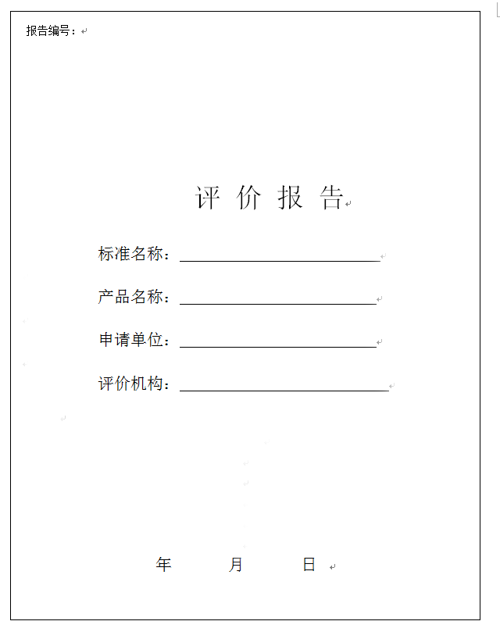

* 1. 评价报告封面

|  |  |  |  |  |  |  |
| --- | --- | --- | --- | --- | --- | --- |
| 一、概况 | | | | | | |
| 标准  名称 |  | | | | | |
| 标准  内容 |  | | | | | |
| 申请单位 | 单位名称 |  | | | | |
| 通信地址 |  | | | 邮编 |  |
| 联系人 |  | 电话 |  | 邮箱 |  |
| 二、专家组成员 | | | | | | |
| 专家组 | 姓名 | 工作单位 | | | 职称 | 签名 |
| 组长 |  |  | | |  |  |
| 组员 |  |  | | |  |  |
|  |  | | |  |  |
|  |  | | |  |  |
|  |  | | |  |  |

* 1. 评价报告概况及专家组成员信息

|  |
| --- |
| 三、评价内容 |
|  |
| 四、比对标准/标杆范围 |
|  |
| 五、评价结论 |
|  |

* 1. 评价报告内容、比对标准及结论

